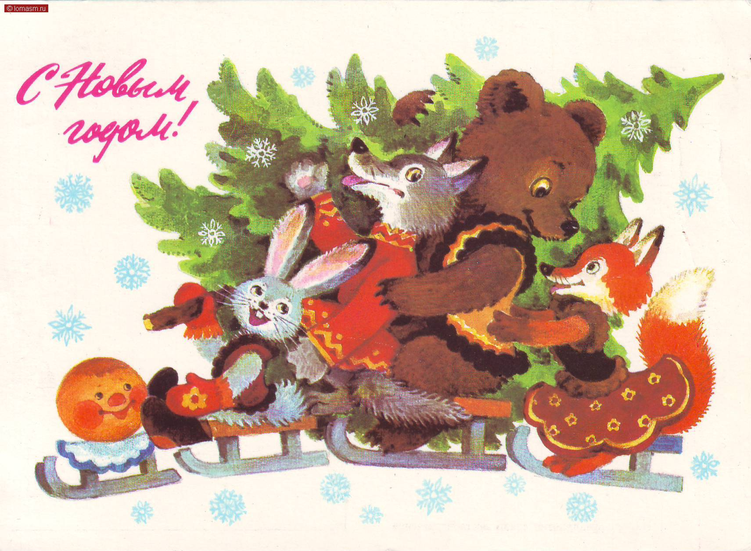

Здравствуй праздник - Новый год!

Составитель
Игнатьева
Елена Александровна

2012 г.
Ведущий.
Если ёлочка сверкает
Разноцветными огнями,
Если Дедушка Мороз
Веселится вместе с нами,
И снежиночки заводят
Возле ёлки хоровод,
Это значит: к нам приходит
Чудный праздник –
Новый год!
Это праздник, когда приходят чудеса, совершаются волшебные превращения, когда так легко оказаться в настоящей сказке.
Вы хотите побывать в сказке?
Так давайте же попросим:
"Приходи к нам, сказка, в гости!”
Звучит музыка входят Заяц и Лиса
Лиса
Мы с тобой одни, в глуши.
Слушай, зайка поспешим.
Как бы нам с пути не сбиться,
Тут легко так заблудиться.
Заяц
Лисонька – дружок, не бойся
И за нас не беспокойся.
Мы с тобой не пропадём,
Дом Снегурочки найдём.
Лиса
От снежинок я слыхала,
Будет праздник, карнавал:
Ёлка засверкает ярко,
Дед Мороз раздаст подарки,
Хороводы, угощенье...
Вот достать бы приглашенья!
Заяц
Приглашенье мы получим!
Ты ищи дорогу лучше.
Вон сверкает средь ветвей
Огонёк. Бежим скорей!
Входит Снегурочка
,
Снова праздник новогодний!
Веселится детвора.
Дедушка Мороз сегодня
Занят с самого утра.
Он готовит угощенье, укрошает ёлку, зал,
Рассылает приглашенья
На весёлый карнавал.
Всех к себе он пригласил,
Никого не позабыл!
Вы, подруженьки-снежинки,
К нам спешите поскорей.
И раздайте приглашенья
Для зверюшек и детей.
Ведущий.
Снегурочка,
Спасибо за внимание.
Мы в путь отправиться
Готовы хоть сейчас.
Преодолеем мы
Любое расстояние,
Но только нету
Транспорта у нас.
Снегурочка.
Вот посмотрите: волшебные сани, Они нас доставят до ёлочки сами.
Дети садятся на колени, имитируют движение саней.
ПЕСНЯ «САНОЧКИ» муз. А. Филиппенко, слова Т. Волгиной
В конце песенки "приехали", встают вокруг Илии. Зажигаются огоньки на ёлке и включается свет.
Дети читают стихи:
- Посмотрите, что за диво!
И нарядна, и красива
Гостьюшка лесная –
Ёлочка густая!
- Её сегодня Дед Мороз
Украсил для ребят.
Не снег, а бусы яркие
На веточках горят.
- Цветами сотни радуг
Сверкает мишура.
Под ёлкой веселится
Сегодня детвора.
- Все песенки весёлые
Про ёлочку поют.
Все за руки берутся
И в хоровод встают.
Песня «В новогоднем лесу»
Снегурочка.
Что за шум? Понять нельзя!
Спрячемся скорей, друзья.
Снежная Королева.
Собирайтесь-ка, тучи чёрные.
Ветер северный, пуще свисти.
Вы, метели мои покорные,
Заметите всё на пути!
Меня, Снежную Королеву, владычицу вечных льдов, забыли пригласить на новогодний праздник. Этого я вам никогда не прощу!
Мой дружок, Снеговичок
В делах таких не новичок.
Ко мне сюда спешит,
Детей запорошит,
Засыпьте снегом всех, друзья,
Праздник отменяю я.
Рассыпают снежки
Появляется Снеговик
Снегурочка.
Давайте, ребята,
Наберем снежков и прогоним злого снеговика!
Дети закидывают снеговика
Теперь, ребята, помогите собрать снежки, пока они не растаяли.
Звучит музыка Снежной Королева
Кто посмел тягаться со мною, со мною –
Снежной Королевой?! Это ты, девчонка?
Так не видать тебе больше Деда Мороза.
Усни! Непробудным сном!
Выстрел хлопушки. Снегурочка садится на приготовленный стульчик и замирает.
Снежная Королева уходит
Зажигается свет.
Заяц
Лисонька, иди сюда,
Со Снегурочкой беда.
Спит она и день, и ночь,
Как же горю нам помочь?
Лиса
Тут бессильны мы с тобой.
Заяц
Кто же справится с бедой?
Лиса
Посидеть, подумать нужно... (думает)
Догадалась! Ну-ка дружно
Дед-Мороза позовём
И Снегурочку спасём!
Давайте ребята дружно Деда-Мороза позовем.
Дети зовут Деда Мороза 3 раза
Звучит песня «Российский Дед Мороз»
Входит Дед Мороз
Дед Мороз.
Здравствуйте, ребятишки,
Девчонки и мальчишки!
Здравствуйте, гости дорогие!
Здравствуйте, мои зверюшки лесные!
Хочу поздравить всех я
С Новым годом!
Всем пожелать здоровья и удачи.
Пусть ваша жизнь с его приходом
Становится всё ярче и богаче.
Я к зам спешил издалека,
Боялся опоздать.
Теперь я здесь. И можем мы
Наш праздник начинать!
Но что такое? Снегурочки нет. Огоньки на ёлке не горят. Непорядок!
Заяц
Горела ёлка разными огнями,
Под нею мы водили хоровод.
Снегурочка плясала, пела с нами,
Хотели весело мы
Встретить Новый год.
Лиса
Но неожиданно
Здесь беда случилась!
Королева Снежная
Очень рассердилась,
Что её не пригласили
Вместе с нами поплясать.
И тогда она решила
Взять и всех заколдовать!
Дед Мороз.
Ах, беда! Внученька милая проснись, пробудись.
Ты совсем заледенела. Что же делать?
Как же мне тебя согреть?
Посох мой имеет силу сильную,
Но только морозильную!
Давайте-ка ребята спляшем веселый танец, согреем Снегурочку.
Танец маленьких утят
Дед Мороз.
Не проснулась!
Крепко внучка спит.
Может, смех ваш Чудо совершит?
Так давайте поиграем,
Быстро встанем в пары,
Пусть исчезнут навсегда
Колдовские чары.
Игра «Ручеёк»
Дед Мороз.
Внученька Снегурочка
Спит, не просыпается.
Что же делать? Подскажите!
Как с бедой нам справиться?
Лиса
Дед Мороз! А не загадать-ли нам ребятам волшебные загадки? Если они всё правильно отгадают, то Снегурочка обязательно проснётся!
Дед Мороз.
Ну что ж, Лисичка, попробуй!
Лиса
Ну что, дети, будем отгадывать загадки и будит Снегурочку?

Повяжи его на шею,
Он в мороз тебя согреет.
(Шарф)
Верхом, как всадник на коне,
Она сидит на голове.
(Шляпа)
Что же это за зверёк?
У него колючий бок.
Если встретится с лисицей,
Он в клубочек превратится.
(Ёж)
Есть у зайца и лисицы,
Есть он даже у синицы !
И у рыбки золотой,
Только нет у нас с тобой!
(Хвост)
Кто снежинки закружил,
Снегом всё запорошил,
Сделал белыми дома?
Это Зимушка-...
(Зима)
Можете вы отгадать,
Кто так любит рисовать?
Белой краской - на окне,
Красной - нос тебе и мне?
(Мороз)
Это кто стоит такой
Возле горки ледяной?
Держит крепко помело,
А на голове — ведро.
(Снеговик)

С каждой отгаданной загадкой Снегурочка просыпается. Ёлка загорается.
Дед Мороз.
Проснулась. Внученька милая, мы снова вместе.
Позади остались трудные минутки.
Все вставайте поскорее в хоровод.
Пусть звучат сегодня песни, шутки.
И весёлым будет Новый год!

ХОРОВОД (Снежная песенка)
Ведущий.
Дедушка Мороз, послушай, какие
Стихи знают дети о зиме, о ёлке, о тебе.
ДЕТИ ЧИТАЮТ СТИХИ

Дед Мороз.
Что ж, народ вы весёлый, задорный.
Песни петь, стихи читать, плясать умеете.

Время пришло и подарки раздавать.
Где мои помощники, зверюшки лесные?
Несите сюда сундучок с подарками.

Под торжественную музыку звери вносят сундучок. Звучит музыка. Появляется Снежная Королева.
Снежная Королева
Я вас предупреждала. Не будет вам подарков.
Не будет. Рано радуетесь!
Сугробы я надую, (дует)!
Подарки заколдую.
Снежная Королева дует, накидывает покрывало на сундучок. Под музыку убегает.
Дед Мороз.
Вот так неудача!
Новая задача.
Снегурочка
Дедушка Мороз, ребята!
Давайте хоровод мы заведём
И сугробы разгребем.
Хоровод «В лесу родилась Ёлочка»
Дед Мороз.
Зверюшки лесные!
Ну-ка посмотрите в сугробах под ёлочкой может там Снежная Королева спрятала подарки!
Заяц и Лиса находят подарки
Дед Мороз.
Да здесь подарки! Вот куда их Снежная Королева спрятала.
Снегурочка, внученьке моя, помоги мне раздав подарки ребятам.

Раздаются подарки. Дед Мороз и Снегурочка прощаются с ребятами и гостями".

